Compétence Bénévolat INFO 1 - Juin 2011

DEVELOPPEMENT SOCIAL _ DEMOCRATIE LOCALE _ DYNAMIQUE DE PROJET ASSOCIATIF

Développement Social

- Le COORACE travaille en Rhône-Alpes à l’émergence de son projet pluriannuel et réfléchit aux modalités d’un passage d’un système palliatif de la crise de l’emploi à un modèle qui intègre l’initiative vers de nouveaux services. - L’Observatoire national de la pauvreté et de l'exclusion sociale (ONPES) a publié sa 4è lettre en mai 2011 intitulée « Droits des pauvres, pauvres droits ? ».
Démocratie Locale & capacitation

- Periferia, en Belgique, publie une note intitulée : comment construire collectivement une publication à partir de points de vue diversifiés d’acteurs de terrain ?

- Fontaine, en, Isère, témoigne par vidéo de ses initiatives de démocratie participative.
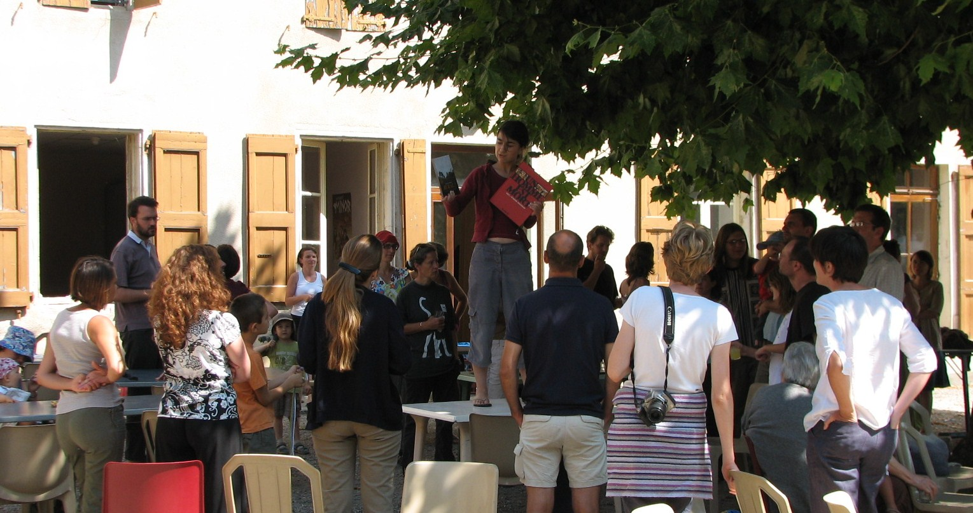
- L’agence de la Rénovation urbaine (ANRU) lance son magazine.

- "Pour une dynamique culturelle dans les quartiers" 2011. Appel à projet du Ministère encore en cours à cette date.
Bénévolat

- La rédaction d’un livre blanc sur le bénévolat et le volontariat est l’un des projets phares de cette année pour l’Alliance EYV 2011 Europe. Clôture prévue de l’Année européenne fin 2011 à Varsovie.
Gestion associative

- Intérêt général non reconnu au plan fiscal : deux cas récents à connaître dont celui de la Société nationale d'entraide de la médaille militaire (SNEMM).

- Plusieurs décisions judiciaires récentes (Marseillle, Lyon) rappellent qu’une Région ne peut subventionner une association que si son projet est ‘’d’intérêt régional’’.

- Les Juniors Associations, insuffisamment connues : http://www.juniorassociation.org/ pourtant 800 associations de 12-18 ans s’investissent en France.

- Documentation : le rapport 2009 du Conseil Economique et Social ‘’Seniors et Cités’’. Quand le ‘’troisième âge n’est plus synonyme de retrait de la vie active’’.
Actu

- Compétence Bénévolat a accompagné le Centre Social Bonnefoi à Lyon dans sa démarche d’évaluation de sa politique d’accueil et de communication.



Agenda - Formations à venir

- Développer son action par l’approche ‘’réseau’’, Jeudi 13 octobre 2011 après-midi (14h00 – 7h30)
- Bâtir un plan de communication externe, Jeudi 10 novembre 2011 matin (9h00 – 12h30)
- Mener un entretien professionnel d'évaluation annuelle, Mardi 29 nov. 2011 matin (9h00 – 12h30)
- Responsabilité sociétale : en quoi je suis concerne en tant qu’organisme d'intérêt général ?
Mardi 29 novembre 2011 après-midi (14h00 – 17h30).
Modalités : Prise en charge financière possible par OPCA.

Compétence Bénévolat Conseil et formation auprès des associations et collectivités locales.
loviconipascal@yahoo.fr 06 83 41 54 10. Membre de la Coopérative SARL Elycoop – Bron (69).
SIRET 429 851 637 00018. Organisme de formation enregistré : n° 82 69 06844 69

